关于网络统考报名缴费项目银行开通变更的说明

各试点高校：
2008年网络统考报名缴费工作即将启动，近期，建设银行因网络原因暂时关闭了与银联的网上支付接口，因此建设银行将无法参与本次缴费。
为了支持网络统考工作，银联通过数次沟通，在原有招行、深发展、光大、中信、民生、华夏、北京等7家银行支持的基础上，邮储也在本次缴费期间，专门针对网络统考开通了全国范围内的大额缴费。此外，邮储绿卡网上支付功能开通流程有所变更，详见附见。
目前，支持本次缴费的8家全国性商业银行如下：中国邮政储蓄、招商银行、深圳发展银行、华夏银行、光大银行、中信银行、民生银行、北京银行。
网考办
2008.1.18

附件：邮储绿卡网上支付功能开通流程
邮储绿卡网上支付功能开通说明
- 邮储绿卡网上支付功能开通流程
      - 登陆中国邮政支付网关https://money.183.com.cn/index.ftl注册网上账号。
      - 用注册的账号和密码登陆进行商户网上支付功能开通操作。
      - 开通后即可进行缴费。
- 邮储绿卡网上支付功能开通步骤
- 考生登陆https://money.183.com.cn/index.ftl 网站，点击“申请网上账号”，进入申请网上账号相关信息输入页面。
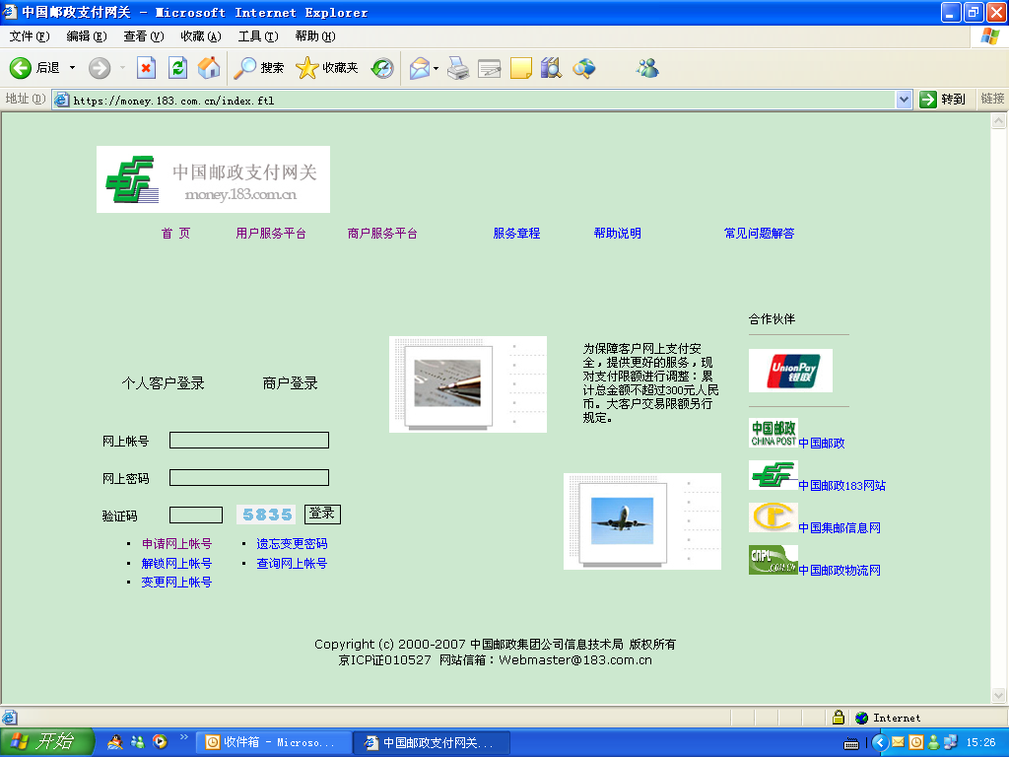

2、进入“申请网上账户”页面后，根据要求填写卡号、密码、身份证号等个人信息，提交后即完成网上账户申请操作。
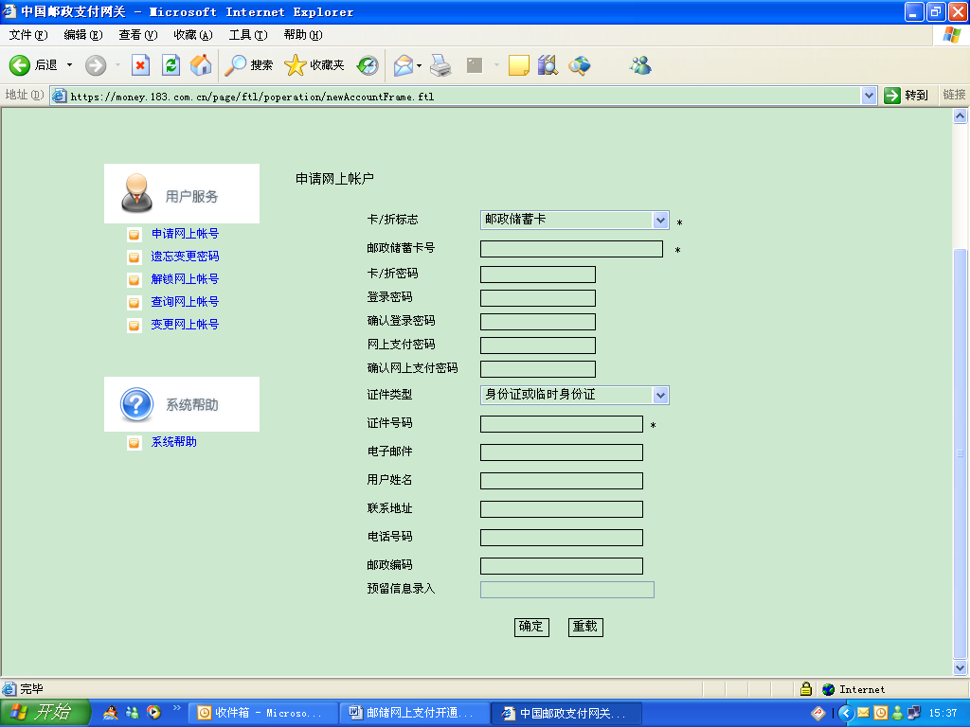
注 ：留意“预留信息录入”，请记住此部分填写的信息，登陆时需要对此信息进行确认

  - 用注册的用户名和密码登陆后，确认注册时留下的“预留信息”的正确性后，点击“确定”即可进入商户开通网上支付功能页面。
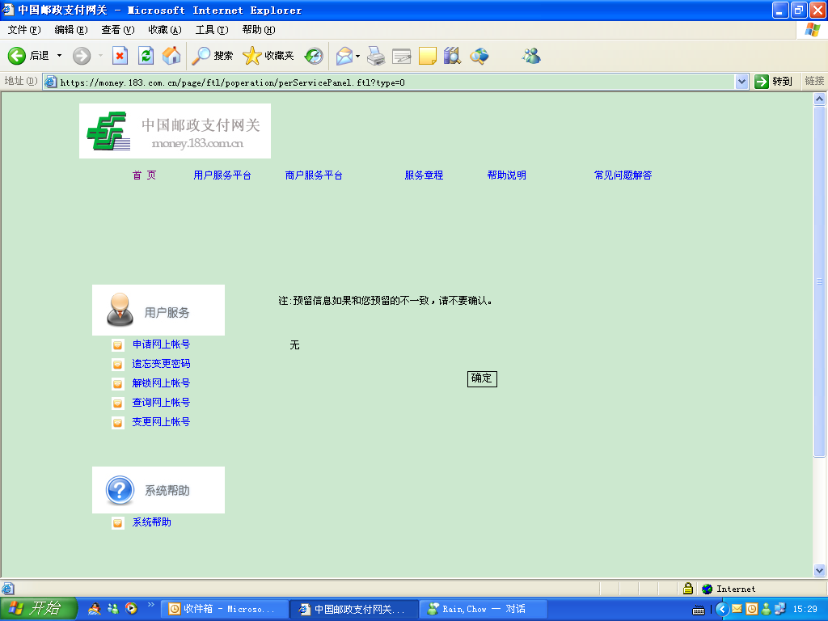
4、进入商户开通网上支付功能页面后，点击页面左侧“商户开通”选项，进入“更新开通商户”页面进行开通操作
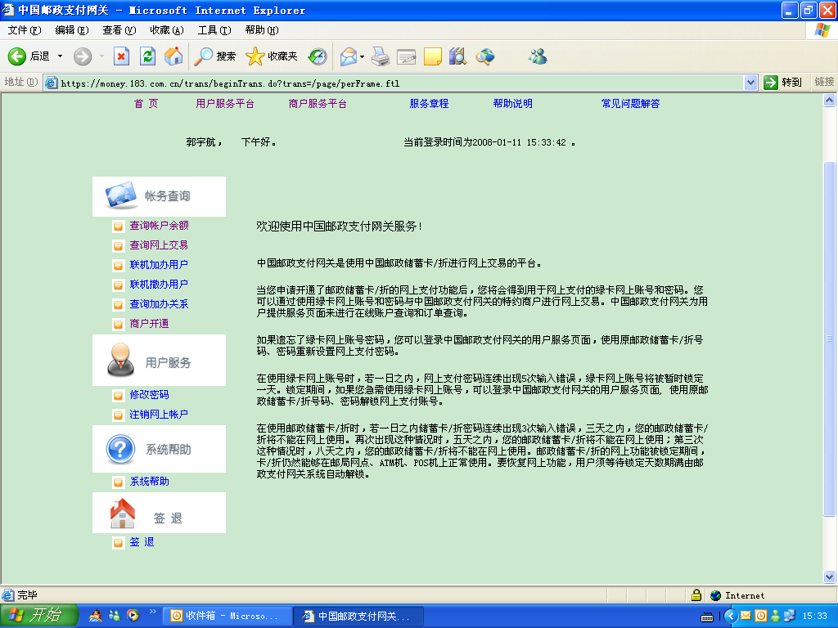
5、在此页面选择需要开通的商户“银联网上支付系统”并点击“填加”键，输入登陆密码后提交，即完成开通商户网上支付功能。此步骤完成后，可进行缴费。
